**“现代仪器分析方法”课程实践教学案例—LC-MS/MS分析卡马西平**

华学文，王桂清，袁凤英

（聊城大学 农学与农业工程学院，山东 聊城 252000）

摘要：现代仪器分析在各行各业中具有非常广泛的应用，其具有分析速度快、自动化程度高、选择性强、灵敏度高等特点，是体现学科交叉、科学与技术高度结合的一个综合性极强的科技分支。针对现代仪器分析方法课程理论性强、原理较为抽象、知识点杂多等特点，实践教学案例的引入有助于提高学生对知识点的理解和掌握以及运用理论知识解决实际问题的能力。然而，目前现代仪器分析方法的实践教学存在重理论轻实践，实验流于过场，实践教学内容陈旧，未能与时俱进等问题。该论文以新型色谱-质谱联用技术LC-MS/MS为基础，通过卡马西平分析方法以及标准曲线的建立探索现代仪器分析方法实践教学新案例，培养学生的创新能力以及创新思维，增加学生的专业技能，提高学生发现问题、解决问题的能力。

关键词：现代仪器分析方法；LC-MS/MS分析；实践教学

基金项目：聊城大学实验教学研究与改革项目（SY2023213）

作者简介：华学文（1988-），男，山东泰安人，博士，副教授，主要从事绿色新农药创新研究以及农药残留分析。

随着科学技术的发展，现代分析仪器已成为满足人们分析需求的必不可少的手段，其在医学、药学、生命科学、化学、农学、刑侦、材料科学等基础科学和应用领域均被广泛应用[1]。习近平总书记在二十大报告中指出，“科技是第一生产力、人才是第一资源、创新是第一动力”，而现代分析仪器具备更新换代速度快等特点。因此，利用新型分析仪器探索课程实践教学新案例，有助于培养学生的创新能力以及创新思维，为培养复合应用型人才提供支撑[2]。

**一、《现代仪器分析方法》课程特点及目标**

（一）**课程特点**

现代仪器分析以物质的物理性质或物理化学性质（如光、电、热等）及其在分析过程中所产生的分析信号与物质的内在关系为基础，并借助于比较复杂或特殊的现代仪器，对待测物质进行定性、定量及结构分析和动态分析的方法。现代仪器分析是分析化学最为重要的组成部分，在各行各业中具有非常广泛的应用，其具有分析速度快、自动化程度高，试样用量少、灵敏度高，用途广泛、选择性强等特点，是体现学科交叉、科学与技术高度结合的一个综合性极强的科技分支。由于现代仪器分析方法课程教学涉及相关分析仪器的原理、构造及其应用等，该课程具有理论性强、实践性强、原理较为抽象、知识点杂多等特点[3, 4]。因此，实践教学案例的引入有助于提高学生对知识点的理解和掌握以及运用理论知识解决实际问题的能力。

**（二）课程目标**

通过本课程的学习，增加学生对现代仪器分析原理、构造及应用的了解及掌握，增加学生的专业技能，提高学生对现代仪器分析方法的认知，增强学生以后学业进修或者工作领域中对现代仪器使用的能力。通过学习之后，学生能够掌握常用的基本仪器分析设备，能够在未来的工作当中，尽快的熟悉仪器分析操作，提高学生本身的综合能力以及发现问题、解决问题的能力。

**1. 知识目标**

熟练掌握各类现代分析仪器的使用原理及理论基础，在面对实际分析问题时，能够选择正确的仪器，比如：光谱分析法的应用原理及理论基础，色谱分析法的应用原理与理论基础等，在实际分析过程中，遇到问题，能够熟练运用所学知识去解决问题，而不是一味的依靠他人的帮助。

**2. 能力目标**

培养学生的自主学习能力、创新能力、逻辑思维能力、应变能力及判断力等。“现代仪器分析方法”是分析化学中最重要的组成部分，具有较强的学科交叉及时效性。随着科技的快速发展，现代仪器在不断的替代人工劳动力，并促进了分析行业发展的快和准。通过本课程的学习，学生掌握相关现代仪器分析的方法，在未来就业或者学业进修过程中，能够快速的适应所遇到的设备仪器，具备遇到问题能够独立思考、独立解决实际问题的能力，比如：在色谱分析过程中，如何运用塔板理论和速率理论提高柱效或者分离度，如何寻找和优化色谱分离条件。

**3. 素质目标**

运用整体的眼光看问题，培养学生构建知识网络，多方位多角度思考，融会贯通所学知识。当代大学，不是单纯的进行知识的吸收，而是知识与能力并存并进步。通过本课程的学习，让学生掌握基础知识的同时，增加学生的自主学习能力，促进学生认知社会，为自己未来的发展而制定相应的职业发展规划，提高自身的综合能力以及竞争力。

**二、《现代仪器分析方法》实践教学现状及LC-MS/MS的重要性**

**（一）实践教学现状**

由于“现代仪器分析方法”课程以相关仪器甚至大型设备为基础，受制于教学平台等因素，实践教学存在重理论轻实践，实验流于过场，实践教学内容陈旧，未能与时俱进等问题[1, 5]。例如，“现代仪器分析方法”课程涵盖光谱分析法、色谱分析法、质谱法、电化学分析法、核磁共振波谱法等，每一类分析方法又可细分为多种分析仪器，而每种分析方法的掌握与运用均离不开实践教学。色谱分析法作为一类以拥有强大的分离和纯化功能著称的分析方法，在各行各业中用途广泛。薄层层析色谱法、纸色谱法等因其操作简单、原理容易掌握等被广泛用于色谱分析法的实践教学，然而该类分析方法的实际应用领域有限，且无法满足学生对色谱分析法原理和应用的理解与掌握。相对地，应用更为广泛的气相色谱法、高效液相色谱法、毛细管电泳色谱法等实践教学案例缺乏。虽然色谱分析法也具备定性分析能力，但当分析复杂组分时，质谱法具有其他分析方法无可比拟的高灵敏度和强大的定性分析能力[6]。因此，基于新兴现代仪器分析技术探索实践教学新案例，有助于培养学生对现代分析仪器原理与应用的掌握，激发学生的学习兴趣，提高学生的核心竞争力。

**（二）LC-MS/MS的重要性**

LC-MS/MS是近年来发展起来的一项新的分离分析技术，其实现了具有强大分离功能的色谱法与具有强大定性功能的质谱法的联合，在食品安全、药物安全、环境检测、医学等领域已经具有广泛的应用[7]。例如，传统的高效液相色谱分析法（HPLC）虽然具备分离、纯化、定性与定量功能，然而对于分析复杂样品或者存在同分异构体等现象时，可能产生无法分离定性甚至假阳性的结果。质谱法以其强大的定性功能和高灵敏度著称，通过相对分子质量测试可实现复杂组分的定性分析；然而，由于同分异构体具有相同的相对分子质量，单纯的LC-MS联用仍然无法实现同分异构体的定性分析。LC-MS/MS分析技术由于采用了多级质谱以及离子碰撞技术，进一步提高了其定性分析功能以及检测灵敏度，使其在各行各业中的应用越来越广泛[8]。例如，GB/T 20769—2008 《水果和蔬菜中450种农药及相关化学品残留量的测定—液相色谱-串联质谱法》即规定了农业安全中有关农药残留的LC-MS/MS分析方法。因此，在现代仪器分析方法课程中建立LC-MS/MS实践教学案例，有助于提高学生对科技发展以及现代仪器分析发展趋势的认知与把握，同时培养学生的创新能力和创新思维。

**三、LC-MS/MS分析卡马西平实验模型的建立**

本实验采用常见神经治疗药物卡马西平为例，实际实验过程中也可采用其他待分析组分，但需要事先重新建立LC-MS/MS分析方法，具体的实验操作方法大体相同。

**1. 实验目的**

掌握LC-MS/MS仪器的构造、原理以及分析方法的构建和优化，掌握LC-MS/MS进行定性、定量分析的方法，掌握LC-MS/MS的痕量分析以及应用领域。

**2. 实验原理**

2.1 超高效液相色谱部分（UPLC）

UPLC构造包括进样系统、高压输液系统、分离系统、检测和记录系统。需要学生掌握塔板理论（n = L/H）和速率理论（H = A+B/μ+C*μ）在UPLC分析方法建立以及提高组分分离度过程中的应用，包括流动相流速、配比，固定相种类、粒径，色谱柱柱长等对分析结果的影响等。

2.2 串联质谱部分（MS/MS）

质谱仪构造包括进样系统、离子源、质量分析器、真空系统、检测与记录系统，其中离子源实现分子离子化，质量分析器实现不同质荷比（m/z）的分离。需要学生掌握常见的离子源种类、质量分析器种类，以及适用于GC-MS、LC-MS的离子源和适用于普通质谱、高分辨质谱的质量分析器。本实验采用电喷雾离子源（ESI）和三重四级杆质量分析器。

**3. LC-MS/MS仪器型号及相关参数**

本实践案例所使用LC-MS/MS品牌为SHIMADZU-8060，主要包括超高效液相色谱部分（UPLC）以及三重四级杆质谱部分（MS/MS）。UPLC部分搭载超声脱气机（DGU-20A5R）、二元高压梯度泵（LC-30AD）、自动进样器（SIL-30AC）、柱温箱（CTO-20AC）和控制器（CBM-20A），色谱柱参数为C18固定相，粒径2 μm，规格2.1×100 mm。MS/MS部分主要包括三重四极杆串联质谱主机（SHIMADZU-8060）以及所需的真空泵、氮气发生器和高纯氩气。

虽然不同品牌的LC-MS/MS仪器构造有所差异，但是原理和分析方法的参数具有共通性，比如UPLC部分的流动相种类、体积配比、流速，进样体积，柱温箱温度等；MS/MS部分的雾化气、加热气、干燥气的流速，离子源、脱溶剂、加热管温度，碰撞电压，检测离子对等。

**4. 实验方法**

4.1 卡马西平溶液的制备

使用十万分一天平准确称取卡马西平1.00 mg置于50 mL容量瓶中，甲醇定容至刻度，得到20 μg/mL的待测母液。然后经甲醇依次稀释，分别制备浓度为100、50、25、12.5、6.25、3.125、1.5625、0.78125、0.390625、0.1953125、0.09765625、0.048828125 ng/mL的待测溶液。

4.2 LC-MS/MS分析卡马西平的方法参数

（1）LC部分：流动相为甲醇和水，体积比为7:3，总流速为0.2 mL/min，进样体积1 μL，柱温箱温度30 °C，数据收集5 min。

（2）MS/MS部分：雾化气、加热气、干燥气的流速分别为3 L/min、15 L/min、5 L/min，离子源、脱溶剂、加热管、DL管温度分别为350°C、602°C、400°C、250°C，检测离子对m/z为237.27-194.00，驻留时间100 msec，碰撞电压CE为-19.0V，Q1 Pre偏差-12.0V，Q3Pre偏差-13.0V，数据收集5 min。

（3）卡马西平MRM检测离子对m/z 237.27-194.00的确定

首先，在单离子扫描模式（SIM）下，确定检测卡马西平的母离子为m/z 237.27；然后，在产物离子扫描模式下，确定特征性检测卡马西平的子离子为m/z 194.00；选择检测离子对m/z 237.27-194.00，在多反应检测模式（MRM）下测定卡马西平，然后运用系统软件的方法优化模块进行碰撞电压的优化。

4.3 卡马西平标准曲线的建立

根据设置的LC-MS/MS分析方法参数，按照浓度由低到高的顺序依次进样，得到色谱图。根据色谱图中色谱峰的峰面积和对应样品溶液的浓度建立标准曲线。

4.4 实验结果与分析

（1）记录在设定的分析方法下卡马西平的色谱图，如图1所示，保留时间为2.72 min。根据在色谱分析法中常用保留时间进行组分的定性分析，各浓度下的色谱峰的保留时间应一致。

（2）记录卡马西平各浓度下的色谱峰峰面积，根据色谱分析法中定量分析的依据为色谱峰的峰面积与浓度成正比，建立的标准曲线应为线性相关，如图2所示。

（3）提高流动相总流速为0.3 mL/min，并保持其他LC-MS/MS分析方法参数不变，观察并记录色谱峰保留时间的变化。

（4）以上结果表明，在设定的LC-MS/MS分析方法参数下，建立了用于卡马西平定量分析的标准曲线，且定量限可达50 pg/mL。

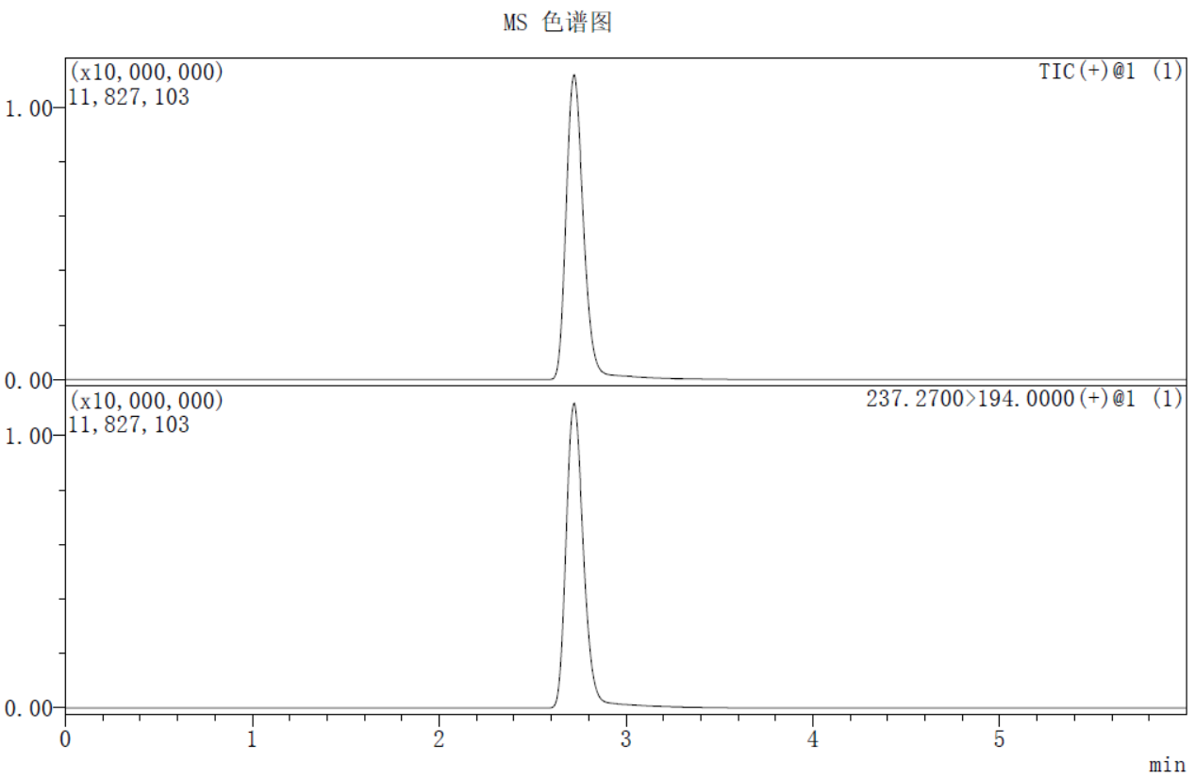

图1 在设定的LC-MS/MS分析方法下卡马西平在100 ng/mL浓度下的色谱图



图2 在设定的LC-MS/MS分析方法下卡马西平的标准曲线

**5. 应用展望及注意事项**

随着科学技术的发展，环境问题、能源危机、食品药品安全等问题日益凸显，社会对分析人才的需求也越来越迫切[9, 10]。LC-MS/MS分析方法具备强大的分离定性功能，其准确度高、分析范围广、灵敏度高，可实现有机分子和生物分子的痕量分析等，已被广泛用于农业、食品、药品、石油化工等领域。基于LC-MS/MS探索实践教学案例，有助于培养学生的分析技能，提高高校人才的综合竞争力。然而，由于LC-MS/MS分析仪器价格昂贵且操作要求高，无法保障学生独立操作且在短时间内掌握仪器的灵活运用。在实际实践教学过程中，可采取学生分小组的方式进行，以提高仪器操作频率和学习效果。此外，借助于大学生创新创业训练项目、参与指导教师的科学研究项目、毕业论文研究以及分析检测中心实习等，可进一步提高感兴趣学生的LC-MS/MS分析技能。

**四、小结**

现代仪器分析方法在推动学科发展和科学研究以及人才培养等方面发挥着至关重要的作用。针对理论性强、原理抽象、知识点杂多等特点，实践教学案例的引入有助于提高学生对理论知识的理解和掌握。本论文基于新型色谱-质谱联用技术LC-MS/MS，通过卡马西平分析方法和标准曲线的建立，学生掌握了LC-MS/MS仪器的原理及使用方法，了解了该仪器的应用范围，提高了学生对现代分析仪器发展趋势的认知，强化了学生对《现代仪器分析方法》重要性的理解，培养了学生发现问题、运用所学理论知识解决实际问题的能力，进而实现学生创新思维和创新能力的培养。

**参考文献：**

[1] 李贵，魏华，龙华，贺建武，张晓蓉，易浪波，熊利芝. 《现代仪器分析》实验教学改革初探[J]. 教育教学论坛，2019，（10）：277-278

[2] 姚瑞祺，戴璐，王锋. “现代仪器分析技术”课程思政教学案例实施探索[J]. 农业工程，2022，12（11）：122-125

[3] 张煜，付红岩，姚常浩. 现代仪器分析课程理论和实验教学的改革思路分析[J]. 大学，2023，（20）：167-170

[4] 钱叶会. 基于OBE理念的任务驱动式微任务化应用—以食品检验检测技术专业“现代仪器分析”课程为例[J]. 食品工业，2023，44（11）：275-277

[5] 平贵臣，许辉，史全全，丁洪晶，李金梅，巩霞. 混合式教学模式构建现代仪器分析实验课程探讨[J]. 广州化工，2021，49（01）:122-124

[6] 季宝成，杨澜瑞，程迎新，侯铸琛，吕佳，许旭，白艳红. 改良QuEChERS—超高效液相色谱—串联质谱法测定乌鸡肉中35种兽药残留[J]. 质谱学报，2023，44（06）：807-819

[7] 方力，邱凤梅. 直接进样-高效液相色谱-串联质谱法快速检测饮用水中草铵膦、草甘膦及其代谢物氨甲基膦酸[J]. 分析实验室，2023，DOI: 10.13595/j.cnki.issn1000-0720.2023.022103

[8] 宋新力，王宁，何飞燕，程灿玲，王飞，王京龙，张立华. 碳纳米管复合材料结合分散固相萃取-高效液相色谱-串联质谱法检测环境水样中痕量全氟化合物[J]. 色谱，2023，41（05）：409-416

[9] 黄克靖，谢宛珍，谭学才. 现代仪器分析课程新型教学模式的探索[J]. 化工管理，2022，（36）：9-11

[10] 郭群群，李书慧，杜桂彩，隋晓，杨群华，陈光炜，王超. 产学研协同育人机制下“现代仪器分析”课程建设研究[J]. 工业和信息化教育，2022，（07）：49-53